如何快速搭建知识/资源付费小程序？

知识/资源付费小程序界面如图：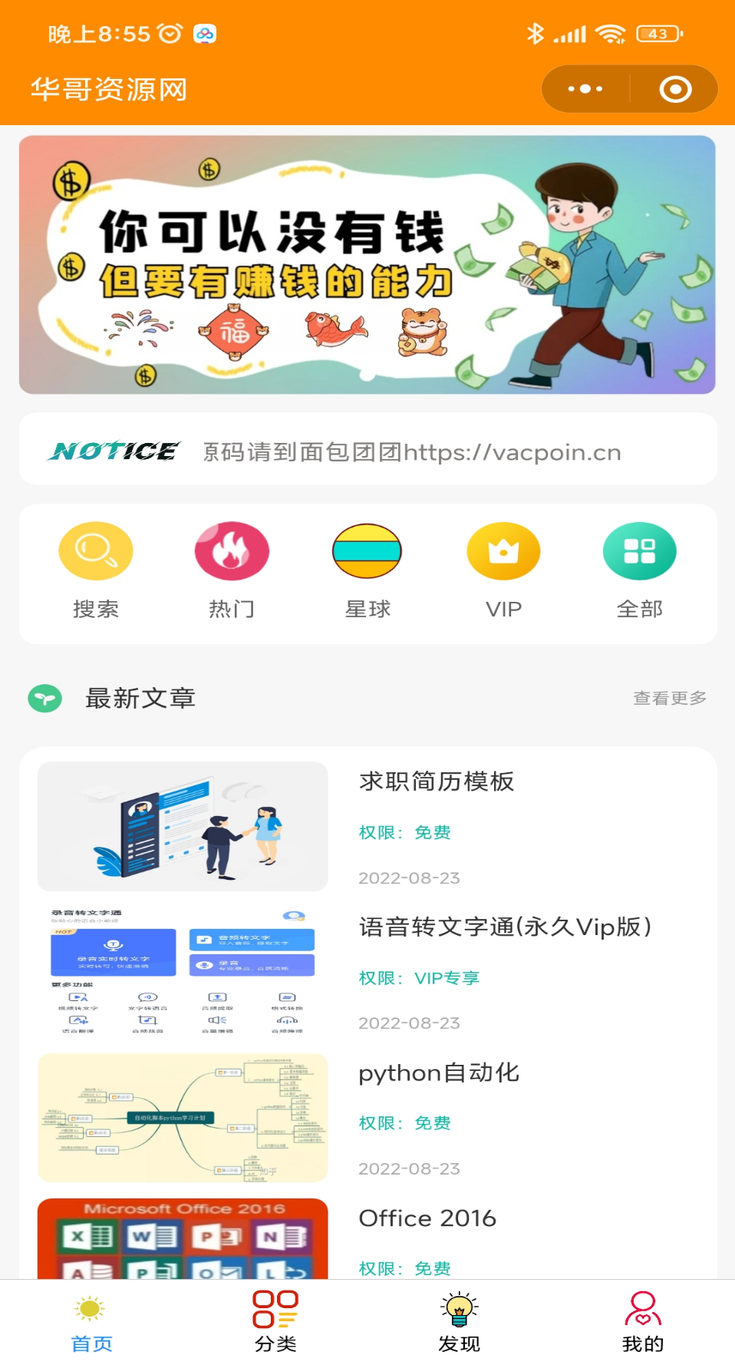

1. 准备工作：备案域名+服务器+源码（前端+后端）。要用未备案域名的话，内地服务器不行，可以使用香港的服务器！域名、服务器的购买可以在阿里云、腾讯云、百度云、华为云等购买。小程序源码可以前往微信小程序（华哥资源网）获取。打开微信扫一扫，扫描下方二维码，直达源码所在地。



1. 在服务器上创建开发环境。安装宝塔面板，安装命令：windows服务器直接下载宝塔面板软件即可，推荐使用linux服务器！
2. 使用 SSH 连接工具，如 [堡塔SSH终端](https://download.bt.cn/xterm/BT-Term.zip) 连接到您的 Linux 服务器后， [挂载磁盘](https://www.bt.cn/bbs/thread-50002-1-1.html) ，根据系统执行相应命令开始安装（大约2分钟完成面板安装）。

**Centos安装脚本**

yum install -y wget && wget -O install.sh http://download.bt.cn/install/install_6.0.sh && sh install.sh ed8484bec

**Ubuntu/Deepin安装脚本**

wget -O install.sh http://download.bt.cn/install/install-ubuntu_6.0.sh && sudo bash install.sh ed8484bec

**Debian安装脚本**

wget -O install.sh http://download.bt.cn/install/install-ubuntu_6.0.sh && bash install.sh ed8484bec

**万能安装脚本**

if [ -f /usr/bin/curl ];then curl -sSO https://download.bt.cn/install/install_panel.sh;else wget -O install_panel.sh https://download.bt.cn/install/install_panel.sh;fi;bash install_panel.sh ed8484bec

**国产龙芯架构安装脚本**

wget -O install_panel.sh http://download.bt.cn/install/0/loongarch64/loongarch64_install_panel.sh && bash install_panel.sh ed8484bec

1. ①进入面板后，根据提示安装基础环境（php+mysql+apach/nginx）。②创建站点（宝塔面板（浏览器访问外链）--网站—添加站点）。

创建前请设置好域名解析。

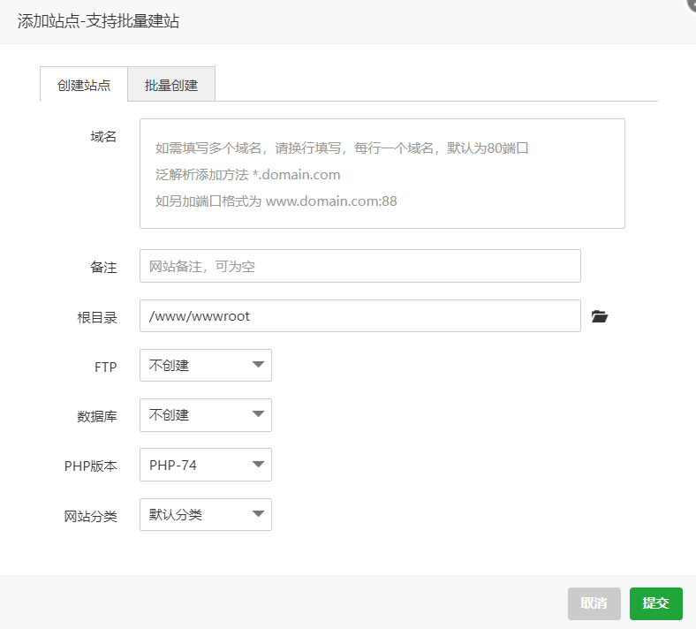

注：域名：填写你自己设置解析的域名，此处不用加http或https。

选择是否创建MySQL或其他数据库，以及php版本。然后提交。

5.进入宝塔内创建的网站页面。

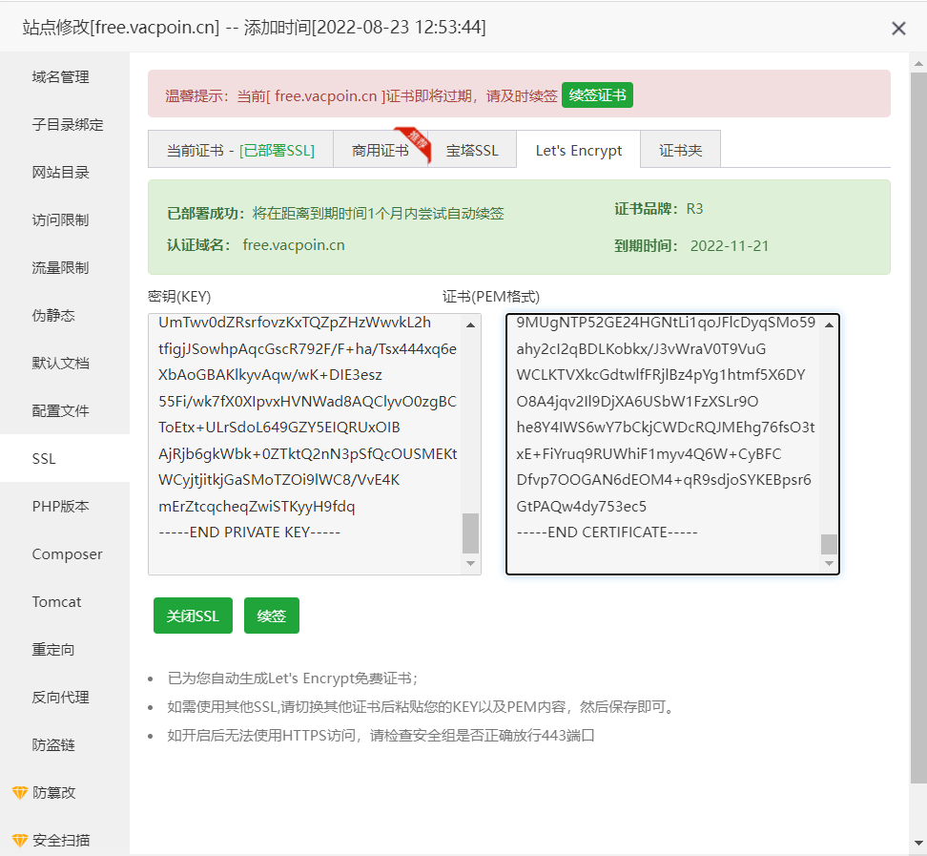

注：选择SSL—let’s Encrypt,生成SSL证书，保存并开启SSL，在当前证书处点击强制开启Https.

1. 上传后端文件。

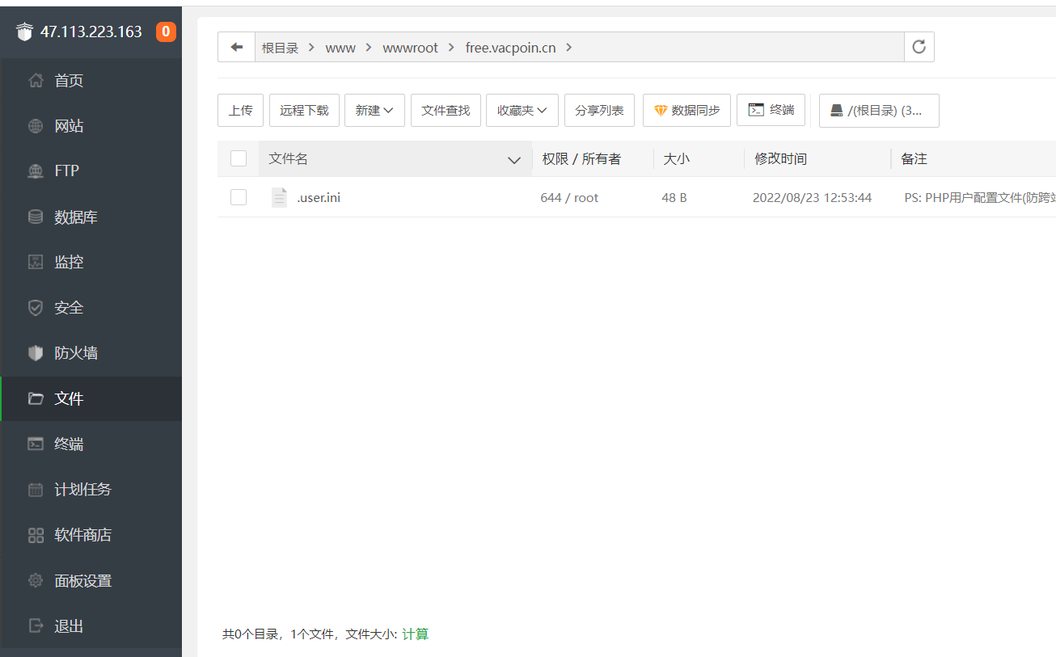

注：选择文件，删除对应域名目录下的全部文件（.user.ini除外）

点击上传，选择我们事先准备好的源码（后端部分）。

1. 注册微信小程序（注册官网：<https://mp.weixin.qq.com/>）并下载微信开发者工具（下载网址：<https://developers.weixin.qq.com/miniprogram/dev/devtools/download.html>），从微信公众平台登录，进入微信小程序设置页面，填写小程序相关基本信息。在微信小程序的开发管理--开发设置中的服务器域名中添加合法域名。
2. 打开微信开发者工具，登录后上传源码（前端部分）。

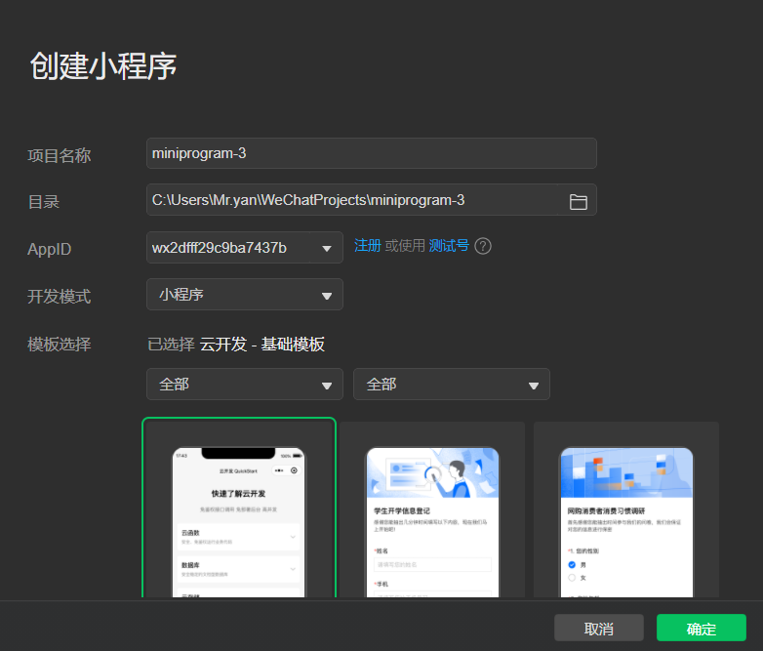

注：项目名称：自取

目录：前端源码所在目录。

Appid：填写你自己的。

开发模式：选择小程序。

云开发：选择开启。

此时所有的开发工作已经基本完成了，我们只要根据自己的服务器以及域名对上传后的源码（即在我们自己服务器上的后端以及微信开发者工具中的前端代码）稍作修改就好了。对于该文所述的知识/资源付费小程序来说，需要修改的地方主要为：

1. 前端即微信开发工具中的代码：将main.js（位于第14行左右）以及login.js中的域名（位于第194行左右）改为自己的域名。
2. 宝塔面板即后端部分代码：

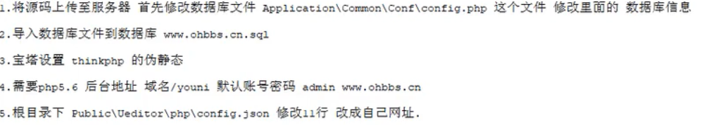

注：1.修改数据库信息：数据库名称，用户名，密码。

2.上传数据库（宝塔主页面—数据库—选择对应数据库--上传。）

3．向上查看第4大步的SSL部分，在相同页面（左侧菜单栏）的SSL上方有伪静态按钮，进入设置即可。

4.后台地址：<https://你的域名/youni> (用户名、密码都是admin )

5.修改对应网址（第11行左右）为自己的域名网址。.